江北新区小学信息学科研训活动方案  
（2023-2024学年第二学期第15周，2024年6月7日）

**一、活动主题**

深度学习理念下的小学信息科技“1+X”问题链教学

**二、活动目的**

1基于深度学习理念下小学信息科技问题链的设计角度思考信息科技课堂教学，引领教师厘清核心素养导向下的信息科技课堂设计要素，打造信息科技课堂新样态。

2.以培养学生信息科技学科核心素养为目标，基于新课程方案和新课程标准，立足学情，优化教学设计和教学流程，提高课堂教学质量。

3.充分发挥区域联盟教研的作用，加强学校之间的合作与交流，激发教师专业成长活力，助力教师专业素养的提升。

**三、活动内容**

1.8:20—9:00专家讲座《深度学习理念下的小学信息科技“1+X”问题链教学》（王苏明 南京市龙江小学副校长）

2.9:30—10:10研究课 三年级《认识自主可控》（汪陆陆 南京第29中学天润城分校）

3.10:20—11:00研究课 四年级《感悟技术发展》（李紫衣 南京市琅琊路小学分校天润城小学）

4.11:10—11:30 交流研讨1《融入传统文化，彰显课堂魅力》（林忍冬 南京市扬子第三小学）

5.11:30—11:50 交流研讨2《儿童立场，让技术更生活化》（张琪 南京市南化第四小学）

**四、注意事项**

1.活动时间：2024年6月7日（周五）上午8:00

2.活动地点：南京市第29中学天润城分校小学部 **敏行楼**4楼机房

3.参加人员：江北新区全体小学信息科技学科教师

4.承办单位：南京市第29中学天润城分校小学部

**五、交通及友情提示**

1.学校地址：南京市浦口区第十四街区 （导航地址：“南京市第二十九中学天润城分校 百润路8号正西方向130米”）

2.公交路线:乘坐地铁三号线至“天润城”站下，向北走1000米左右；或乘坐691、692、576、665等公交车至百润路北站下。

3.请开车的老师们开车至北门进入校园。（学校车位有限，建议拼车前往）

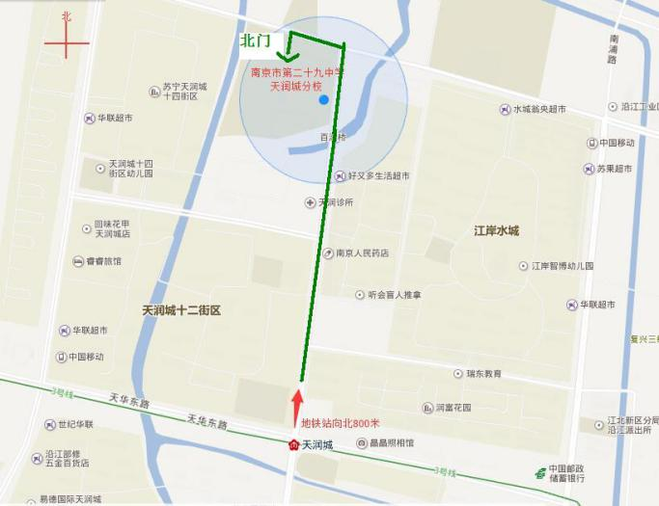

（地图）

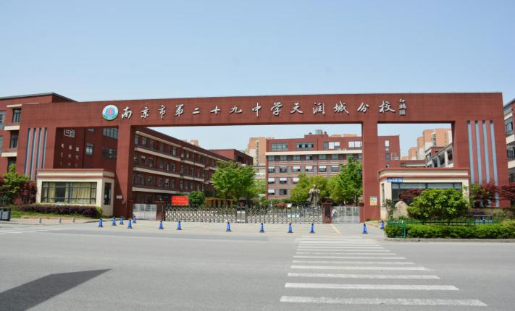

（学校东门）

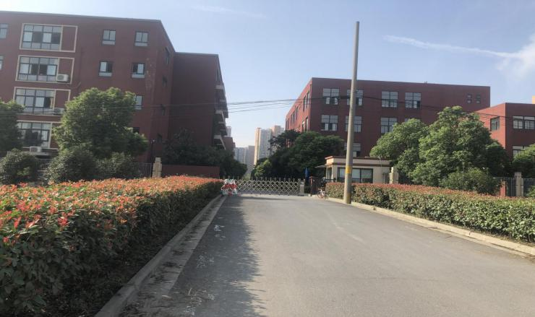

（学校北门）开车的老师需从此门进入